.5. Проміжні з’єднання і карданні передавачі
5.5.1. Призначення карданних передавачів. Особливості конструкції карданних передач вантажних автомобілів
5.5.2. Проміжні з’єднання та карданні передавачі тракторів, їх призначення і конструктивні особливості
5.5.3. Будова та принцип дії шарнірних з’єднань для урухомлення ведучих коліс у легкових автомобілів
5.5.4. Основні несправності та технічне обслуговування проміжних з’єднань та карданних передавачів

5.5.1. Призначення карданних передавачів. Особливості конструкції карданних передавачів вантажних автомобілів
Карданний передавач призначений для з'єднання коробки передач із головним передавачем ведучого моста, осі валів яких розміщені в різних площинах і відстань між ними під час руху автомобіля постійно змінюється.

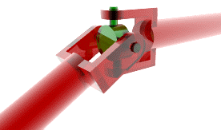

Це спричинене тим, що коробка передавачів жорстко прикріплена до двигуна, нерухомо вставленого на рамі автомобіля, а його ведучий міст приєднаний до рами за допомогою ресор, які, пружинячи, допускають зміну відстані між мостом і рамою. Передавача крутного моменту в таких умовах можливий лише за наявності карданних шарнірів (карданів) і ковзних шліцьових з'єднань.

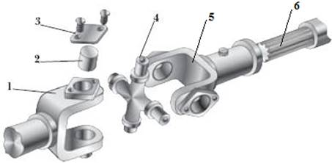
Рис. 5.5.1. Карданний шарнір із ковзним шліцевим з'єднанням:
1 – вилка ведучого вала карданної передачі; 2 – голчастий підшипник; 3 – упорна пластина; 4 – хрестовина; 5 - вилка веденого вала карданної передачі; 6 – шліцеве з'єднання карданної передачі

На автомобілях, у яких відстань між коробкою передавачів і головним передавачем велика (автомобіль ГАЗ-53, САЗ-3307), застосовують два карданних вали – проміжний 2 і головний 1 (рис. 5.5.2).

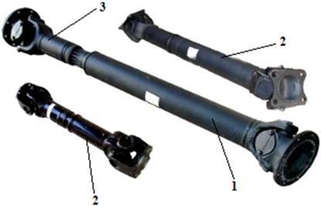
Рис. 5.5.2. Карданні вали:
1 – головний ведучий карданний вал; 2 – проміжний карданний вал; 3 – ведений карданний вал

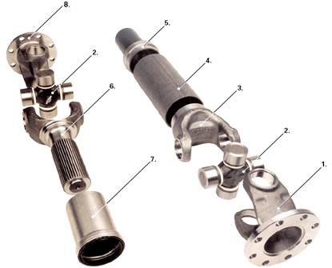
Рис. 5.5.3. Карданна передача автомобілів ГАЗ-53А, САЗ-3307:
1 – вилка карданного передавача; 2 – хрестовина; 3 – вилка ведучого вала карданного передавача; 4 – ведучий вал карданного передавача; 5 – підшипник проміжної опори; 6 – ведений вал карданного передавача; 7 – шліцева втулка; 8 – фланець вилки карданного передавача

Проміжний карданний вал 2 дає можливість зробити головний вал 1 коротшим і жорсткішим, а також зменшити його вібрацію. Проміжний вал 2, який з'єднують з веденим валом 3 коробки передач за допомогою кардана, підвішують на опорі, що складається з корпусу, прикріпленого до поперечки рами, і кулькової вальниці 7 (рис. 5.5.4), закритої стальними, штампованими накривками і защільнювачами. Вальницю з накривками встановлюють у еластичну гумову подушку 6.

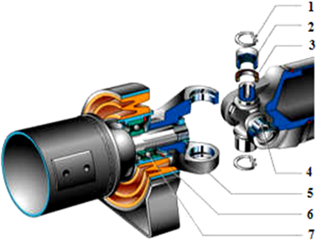
Рис. 5.5.4. Опора карданного передавача:
1 – стопорне кільце; 2 – вальниця карданного шарніра; 3 – манжета; 4 – хрестовина; 5 – вилка; 6 – еластична гумова подушка; 7 – кулькова вальниця проміжної опори

Кожний кардан передавача складається із хрестовини 4 (рис. 5.5.4), і двох вилок 1, 3 (рис. 5.5.3).

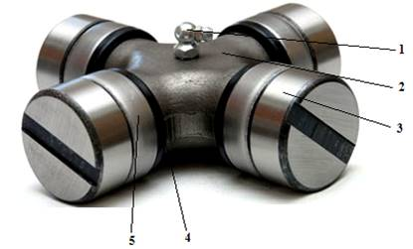
Рис. 5.5.5. Хрестовина карданного передавача (загальний вигляд):
1 – маслянка; 2 – копус хрестовини; 3 – накривка вальниці; 4 – гумова манжета; 5 – голчаста вальниця

Кардан, що має ковзний наконечник, називають універсальним. Тертя цапф хрестовини зменшують голчасті вальниці 2 (рис. 5.5.4), встановлені в отворах вилок

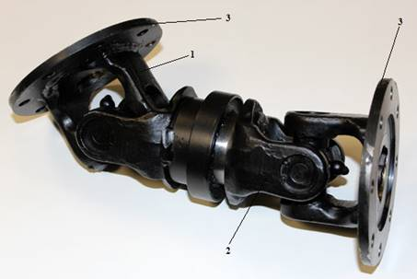
Рис. 5.5.6. Вилки карданного передавача:
1, 2 – вилка кардана; 3 – фланець вилки

Для запобігання потраплянню пилу та інших абразивних матеріалів на поверхню голчастої вальниці, між ним та хрестовиною карданного передавача встановлено гумову герметизуючу манжету 3. У монтажному отворі вилки карданного передавача голчаста вальниця фіксується стопорним кільцем 1. Шліцьові (телескопічні) з'єднання 6 (рис. 5.5.3), веденого карданного вала дають можливість змінювати довжину карданного передавача, оскільки під час руху відстань між коробкою передач та ведучим мостом змінюється не тільки за вертикаллю, а й за горизонталлю. Голчасті вальниці хрестовин карданів автомобілів ГАЗ-53А, ЗІЛ-130 і ГАЗ-24 «Волга» змащують за допомогою прес-маслянок 1, угвинчених в різьбовий отвір у центрі хрестовини (рис. 5.5.5). З протилежного боку хрестовини в її центрі розміщено запобіжний клапан, який випускає зайве мастило у разі заповнення хрестовини і вальниць. Це запобігає пошкодженню защільнювачів, які захищають голчасті вальниці від витікання мастила. Змащують також шліцьові з'єднання і вальниці проміжного вала.
Шліцьовий наконечник універсального кардана входить у шліцьову втулку 7, приварену до заднього кінця проміжного вала. Шліцьова втулка заповнюється мастилом через прес-маслянку й защільнюється обоймою защільнювачів, яка нагвинчена на проміжний вал. Для встановлення вилок карданів у одній площині на валу та універсальному кардані нанесено познаки у вигляді стрілок.
Карданний передавач автомобіля ЗИЛ-131 складається з чотирьох карданних валів з двома карданними шарнірами на кожному. Проміжний вал 2 (рис. 5.5.6) передає крутний момент від коробки передач до роздавальної коробки 3, вал переднього моста 1 – від роздавальної коробки 3 до переднього ведучого моста, а вал 4 – до середнього моста. Аналогічний карданний вал використовується для передачі крутного моменту від середнього ведучого моста автомобіля до ведучого заднього.

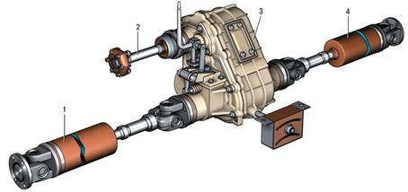
Рис. 5.5.7 Схема карданного передавача повнопривідного автомобіля ЗІЛ-131:
1 – карданний вал переднього ведучого моста; 2 – проміжний вал; 3 – роздавальна коробка; 4 – карданний вал середнього ведучого моста

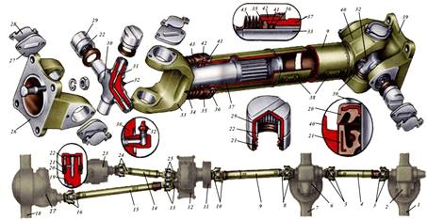
Рис. 5.5.8. Конструкція карданного передавача автомобіля ЗІЛ-131:
1 – задній ведучий міст; 2 – редуктор заднього моста; 3 – кардан заднього моста; 4 – карданний вал заднього моста;5 – кардан прохідного вала середнього моста; 6 – редуктор середнього моста; 7 – середній міст; 8 – кардан середнього моста; 9 – карданний вал середнього моста; 10 – кардан вторинного вала роздавальної коробки; 11 – стоянкове гальмо; 12 – роздавальна коробка; 13 – кардан роздавальної коробки урухомника переднього моста; 14 – основний карданний вал мостів; 15 – карданний вал переднього моста; 16 – кардан переднього моста; 17 – редуктор переднього моста; 18 – передній ведучий міст; 19 – хрестовина кардана; 20 – гумовий защільник шипа хрестовини; 21 – защільнювач голчастої вальниці; 22 – голчаста вальниця; 23 – коробка передач; 24 – кардан вторинного вала коробки передач; 25 – кардан урухомника роздавальної коробки; 26 – вилка кардана вторинного вала роздавальної коробки; 27 – накривка стакана вальниці; 28 – замкова шайба накривки стакана; 29 – стакан голчастих вальниць; 30 – хрестовина карданного шарніра; 31 – канал для подачі мастила; 32 – маслянка для подачі мастила до вальнииці; 33 – ковзана вилка карданного передавача середнього моста; 34 – установча стрілка; 35 – защільнювальне кільце; 36 – упорна шайба; 37 – шліцьова втулка карданного вала; 38 – балансирна пластина карданного вала; 39 – вилка кардана урухомника середнього моста; 40 – ведуча вилка карданного вала; 41 – защільнювальне кільце; 42 – гайка защільнювача; 43 – захисний чохол

Карданний вал автомобіля ЗІЛ-131 являє собою стальну пустотілу трубу 9 (рис. 5.5.8), до кінців якої приварені вилки 40 з отворами для кріплення карданного шарніра. Оскільки під час прогинання ресор автомобіля відстань між осями автомобіля змінюється, то до вилки 33 приварюється стальний вал із шліцами, який входить у втулку 37 із шліцами, яка приварена до веденої вилки 33. Це дозволяє компенсувати зміну відстані між осями автомобіля під час його руху.
Жорсткий карданний шарнір складається із двох вилок 26 і 33, з’єднаних між собою хрестовиною 30, на шипи якої є надіті стакани 29 з голчатими вальницями 22 і защільнювачами 21. Стакани щільно заходять у отвори вилок карданів і утримуються там накривками 27 із замковими пластинами 28, які фіксуються гвинтами або стопорними кільцями. Кожна вилка карданних валів жорстко кріпиться до фланця роздавальної коробки та фланця редуктора ведучих мостів.
Карданний передавач ведучих мостів автомобіля ЗІЛ-131 працює так. Крутний момент від середнього моста автомобіля, передається на ведучу вилку 39 карданного передавача і через вальниці 22 та хрестовину 30 на ведену вилку 40 і карданний вал 9. Карданний вал 9 через шліцьову втулку 37 передає обертання на вилку 33, яка приварена до шліцьового вала, та через голчаті вальниці 22 і хрестовину 30 крутний момент передається на вилку 26, яка під’єднана до фланця редуктора заднього ведучого моста автомобіля. Обертаючись, вилка 26 передає крутний момент до редуктора заднього ведучого моста.

5.5.2. Проміжні з’єднання та карданні передавачі тракторів, їх призначення і конструктивні особливості
Під час експлуатації трактора пiд дiєю рiзних причин спiввiснicть валiв муфти зчеплення i коробки передач може порушуватися. Причинами, що призводять до цього, є неточність виготовлення i встановлення деталей, їх спрацьовування, порушення кріплення, деформація.
Використання проміжного з'єднання між муфтою зчеплення i коробкою передач забезпечує передавання крутного моменту мiж ними, а також зменшує навантаження на деталі, що підвищує їх ресурс.
Залежно вiд властивостей i конструкції промiжнi з'єднання подiляються на еластичні, жорсткi i комбiнованi. Передавальними елементами еластичних з'єднань є втулки, сегменти або гумові пластини. Цi пристрої компенсують порушення спiввicностi валiв i пом'якшують piзкi змiни крутного моменту. Жорстке з'єднання має двi обойми, мiж якими встановлено кульки або двi пiвмуфти, з'єднанi звалами, якi за допомогою зубчастого зчеплення стискуються з валами муфти зчеплення i коробки передач. У комбiнованого з'єднання є два шарнiри: один має пружнi передавальнi елементи, другий – жорстку з'єднувальну муфту.
Промiжнi з'єднання виконують з одним або з двома пружними елементами. Коли відстань між муфтою зчеплення i коробкою передач незначна, у промiжного з'єднання є один пружний елемент. З'єднання такої конструкції застосовано на тракторах типу ЮМ3-6Л. За вiдстанi понад 400 мм у промiжного з'єднання встановлюють два пружних елементи. Таку конструкцiю використовують на тракторах типу ДТ-75 та iнших.

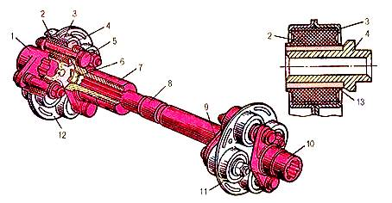
Рис. 5.5.9. Проміжне з’єднання трактора ДТ-75М:
1, 10 – ведуча і ведена зовнішні вилки; 2 – гумова втулка; 3 – диск; 4 – втулка; 5 – болт; 6 – заглушка; 7, 9 – ведуча і ведена внутрішні вилки; 8 – карданний вал; 11, 12 – пружні муфти; 13 – сітчастий каркас

На внутрiшнiй поверхнi маточин вилок проміжного з’єднання 1 i 10 (рис. 5.5.9.) виконуються шлiци, що входять у зчеплення із шлiцами вала муфти зчеплення i первинного вала коробки передач трактора. Кожна вилка має два виступи з отворами.
Аналогiчну конструкцiю мають вилки 9 i 7, проте у них маточини мають бiльшу довжину. Шлiци маточин вилок 7 i 9 входять у зчеплення із шлiцами карданного вала 8 на зовнiшнiх поверхнях його носка та хвостовика. Мiж виступами вилок 1, 7, 9, 10 встановлено пружнi муфти 12 i 11, що складаються з двох дискiв 3. Вони з'єднанi мiж собою i мають чотири порожнистих виступи, У отвори яких встановлено гумову втулку 2, сітчастий каркас 13 i сталеву втулку 4. У отвори виступiв вилок 1,7 i втулок муфти 12, вилок 9,10 i втулок муфти 11 вмонтовано болти 5. На хвостовику болтiв 5 виконують виступ, що взаємодiє з виступом вилок. Носок болтiв 5 має нарiзь i радiальний отвір. На нарiзку нагвинчується корончаста гайка, яка вiдносно болта фiксується шплiнтом, а мiж гайкою i втулкою 4 встановлюється шайба.
Проміжне з’єднання тракторів працює так. Під час роботи трактора гумові втулки 2 за обертання вала деформуються, а вал 8 безперервно перемiщується шлiцами маточин вилок 7 i 9. Перемiщення вала 8 обмежується заглушкою 6, встановленою в отвip маточини вилки 7. Деформацiя втулок 2 i перемiщення вала 8 забезпечують надiйне i безперервне передавання крутного моменту мiж валами муфти зчеплення i коробки передач.
Для передавання крутного моменту мiж агрегатами трансмісії тракторів, розташованими на значнiй вiдстанi один вiд одного, використовують карданний передавач. Карданний передавач також забезпечує передавання крутного моменту мiж валами, осі яких не збігаються.

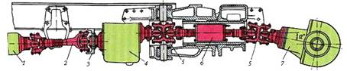
Рис. 5.5.10. Карданний передавач урухомника мостів трактора Т-150К:
1 – передній міст; 2 – карданний вал; 3 – гальмівний барабан; 4 – роздавальна коробка; 5 – подвійна вилка; 6 – проміжна опора; 7 – задній міст

Обертання вiд роздавальної коробки 4 (рис. 5.5.10) до переднього моста 1 передається через карданний вал 2. Мiж ним i роздавальною коробкою 4 встановлений гальмівний барабан 3. Обертання вiд роздавальної коробки до заднього моста 7 передається через двi подвiйнi вилки 5 i промiжну опору 6.
Карданний вал за допомогою вилок 8 i 4 з отворами у виступах вiдповiдно (рис. 5.5.11) крiпиться до фланцiв гальмового барабана i вала – шестернi переднього моста. Виступи вилок 4 i 8 встановлено пiд кутом 90^{о} до виступiв вилок 1 i 7, якi також мають отвори. В отвори вилок 4, 1 i 7, 8 встановлено круглi виступи хрестовин 2. Мiж ними i виступами вилок у стаканах 3 розмiщено голчастi пiдшипники 14. У паз обойми кожної вальниці встановлюється виступ стакана (для фiксацiї вальниці). Мiж хрестовиною, вальницями i стаканами є гумовий защільник 15. Вiдносно виступiв вилок стакани 3 фiксуються упорними пластинами 11, стопорними пластинами 13 i болтами 12.

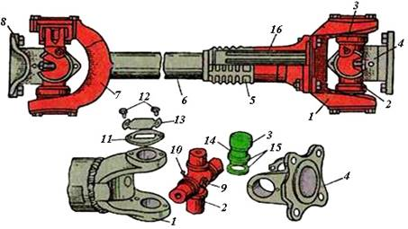
Рис. 5.5.11. Карданний вал трактора Т-150К:
1, 4, 7, 8 – вилки; 2 – хрестовина; 3 – стакан; 5 – захисний чохол; 6 – карданний вал; 9 – контрольний клапан – сапун; 10 – маслянка; 11 – упорна пластина; 12 – болти; 13 – стопорна пластина; 14 – вальниця; 15 – защільник; 16 – втулка

До вилки 1 болтами прикрiплено втулку 16 iз шлiцами на внутрiшнiй поверхнi. Вилку 7 приварюють до порожнистого карданного вала 6, а на зовнiшнiй поверхнi хвостовика вала 6 розташовують шлiци, якi знаходяться у зчепленнi із шлiцами вала втулки 16. Вал 6 може вiльно переміщуватися вiдносно втулки 16. Для шлiцьового з'єднання використовується мастильний матеріал, який нагнiтається через маслянку. Вiд забруднення шлiци захищенi гумовим чохлом 5 або спецiальним защiльником з повстяним i гумовим кiльцями. Чохол фiксується на валу 6 i втулцi 16.
Через клапан 9 iз хрестовин та вальниць у разі заповнення їх оливою витискається повiтря i стара або зайва олива. При роботi карданного вала олива нагрiвається i також витiкає через клапан 9, захищаючи защiльник 15 вiд пошкодження за пiдвищеного тиску оливи.
Карданний вал вiдбалансований динамiчно за допомогою балансувальних пластин, якi встановлено пiд болти 12 крiплення накривок.

5.5.3. Будова та принцип дії шарнірних з’єднань для урухомлення ведучих коліс у легкових автомобілів
Шарнір рівних кутових швидкостей (ШРКШ) – це механічне з'єднання, за якого швидкість обертання вихідного валу дорівнює швидкості обертання вхідного вала, незалежно від кута вигину шарніра.
Здебільшого внутрішній шарнір – плунжерний, і, компенсуючи таким чином довжину, привідний (урухомний) вал може повторювати рухи підвіски колеса. На урухомлюваних осях з керованими колесами зовнішній шарнір має ефективно передавати зусилля за великих кутів вигину (до 52°). На задньопривідних автомобілях робочий кут шарніра істотно менше.
Шарніри рівних кутових швидкостей застосовують для передачі крутного моменту, що передається, від диференціала на провідні керовані колеса. У разі з'єднання валів шарнірами рівних кутових швидкостей ведений вал обертається рівномірно з постійною кутовою швидкістю, яка відповідає кутовій швидкості ведучого вала.

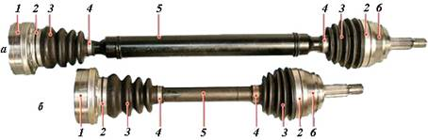
Рис. 5.5.12. Шарніри рівних кутових швидкостей:
а) – шарнір урухомника правого ведучого колеса; б) шарнір урухомника лівого ведучого колеса; 1, 6 – корпус внутрішнього шарніра; 2, 4 – хомут шарніра; 3 – гумовий чохол внутрішнього шарніра; 5 – шарнірний вал

Найчастіше застосовують кулькові кулачкові шарніри рівних кутових швидкостей.
Кульковий шарнір рівних кутових швидкостей складається з таких елементів:
• ведучого валу із шліцами 2 (рис. 5.5.13.), що входять в зачеплення з напівосьовим зубчастим колесом диференціала і кулаком 1 з ділильними канавками;
• веденого вала 5 із шліцами, що входять в зачеплення з ведучим фланцем маточини колеса і кулаком 6 з ділильними канавками;
• чотирьох ведучих кульок 3, розташованих в ділильних канавках вилки;
• центруючої кульки 4, поміщеної в сферичні поглиблення на торцях вилки.

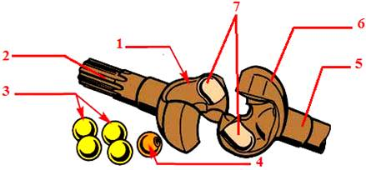
Рис. 5.5.13. Будова кулькового шарніра типу «Війєс»
1 – ведучий кулак; 2 – ведучий вал із шліцами; 3 – ведучі основні кульки; 4 – центруюча кулька; 5 – ведений вал; 6 – ведений кулак; 7 – ділильні канавки

Центруюча кулька 4 має лиску, яка розташовується у разі складання проти вставлених ведучих кульок 3. Ділильні канавки 7 ведучого 1 і веденого 6 кулаків мають спеціальну форму, за якії ведучі кульки 3 незалежно від кутових переміщень вилок завжди розташовуються в площині, що ділить навпіл кут (бісекторна площина). Завдяки цьому обидві вилки мають однакову частоту обертання. Граничний кут між осями валів 2 і 5 становить 32 – 33°.
Кульковий шарнір рівних кутових швидкостей (рис. 5.5.14) складається з двох кулаків: внутрішнього 8, пов'язаного з провідним валом, і зовнішнього 2, пов'язаного з веденим валом 1 із шліцами. До веденого вала 5 (рис. 5.5.15) внутрішній кулак 3 фіксується шліцами, які не дозволяють кулаку прокручуватися навколо веденого вала шарніра, а від повздовжнього переміщення внутрішнього кулака 3 шліцами вала 5 використовується латунне фіксуюче кільце 4, закріплене у канавках веденого вала та внутрішнього кулака шарніра.

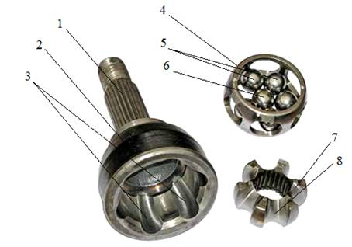
Рис. 5.5.14. Конструкція кулькового шарніра рівних кутових швидкостей:
1 – ведений вал із шліцами; 2 – зовнішній кулак; 3 – ділильні канавки для кульок у корпусі зовнішнього кулака шарніра; 4 – сепаратор кульок шарніра; 5, 6 – основні ведучі кульки; 7 – внутрішній кулак; 8 – ділильні канавки для кульок у корпусі внутрішнього кулака

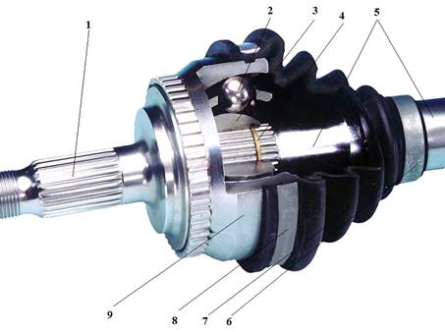
Рис. 5.5.15. Шарнір рівних кутових швидкостей типу АС:
1 – 1 – ведений вал із шліцами; 2 – основні ведучі кульки; 3 – внутрішній кулак; 4 – фіксуюче кільце внутрішнього кулака; 5 – ведений вал шарніра; 6, 8 – хомути шарніра; 7 – захисний чохол шарніра

У обох кулаках знаходиться по шість тороїдальних канавок 3, 8, (рис. 5.5.14) розташованих в площинах, що проходять через осі валів У канавках знаходяться кульки 5, 6, положення яких задається сепаратором 4, що взаємодіє з валами через ділильний важіль. Один кінець важеля підтискається пружиною до гнізда внутрішнього кулака, інший ковзає в циліндричному отворі веденого вала. За зміни відносного положення валів важіль нахиляється і повертає сепаратор 8, який у свою чергу, змінюючи положення кульок 5, 6, забезпечує їх розташування в бісекторній площині. У цьому шарнірі крутний момент передається через усі шість кульок. Граничний кут між осями валів становить 35 – 38°.
У сучасних передньопривідних та задньопривідних легкових автомобілях для передачі крутного моменту від трансмісії до ведучих коліс використовуються такі види шарнірів рівних кутових швидкостей.

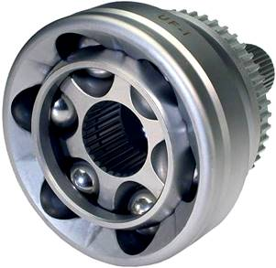
Рис. 5.5.16. Фіксований шарнір рівних кутових швидкостей типу UF

Шарнір UF застосовується в легкових автомобілях. Фіксований шарнір забезпечує кут вигину до 50^{о}, забезпечуючи додатковий вільний простір геометрії співвідношення кутів повороту керованих коліс, і значно скорочує радіус повороту.

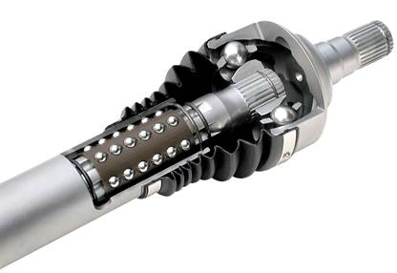
Рис. 5.5.17. Фіксований внутрішній шарнір марки SIO

Внутрішній шарнір SIO базується на принципі «перехресного розташування канавок». Це дозволило створити високоефективний шарнір, що займає значно менший простір. Поєднання із шліцевим валом і кульковою втулкою дає зручний кут вигину і компенсацію довжини – якраз те, що потрібно сучасним позашляховикам.

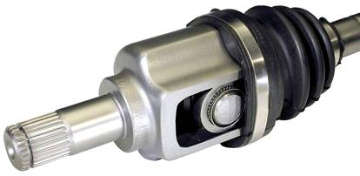
Рис. 5.5.18. Шарнір – трипоїд моделі GI

Шарнір – трипоїд GI використовують внутрішній шарнір урухомного вала в більшості автомобілів. Кут вигину даного шарніра досягає 23°, а компенсація довжини 50 мм. Цей шарнір ідеальний для середнього діапазону кута вигину, а його низький опір тертю забезпечує хороші віброшумові характеристики.

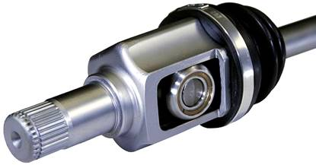
Рис. 5.5.19. Шарнір – трипоїд типу AAR

Шарнір – трипоїд AAR має властивості відносно низького опору тертя і осьовому зусиллю, що дає більш високі віброшумові характеристики. Сюди варто віднести і більш високий кут вигину в 26 ° і компенсація довжини в 50 мм.

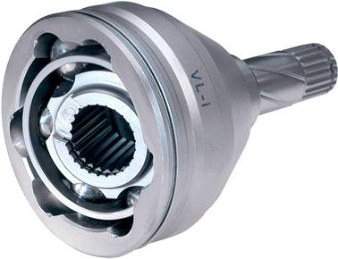
Рис. 5.5.20. Плунжерний шарнір моделі VL

Плунжерний шарнір VL – це популярний вибір для внутрішнього урухомного вала для задньопривідних автомобілів. Маючи максимальний кут вигину в 22 ° і компенсацію довжини в 50 мм, він ідеально підходить для роботи за великих кутів вигину з низькими осьовими навантаженнями. Шарнір також доступний в дисковому або моноблоковому виконанні.

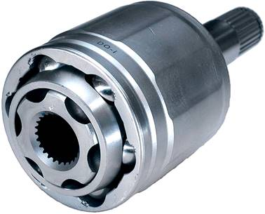
Рис. 5.5.21. Плунжерний шарнір варіанта DO

Плунжерний шарнір DO аналогічний шарніру марки VL. Він компенсує зміну довжини на 50 мм і доступний у двох виконаннях: з кутом вигину в 26° і 31° відповідно. Цей шарнір також застосовується для роботи за великих кутів вигину з низькою осьовою вібрацією.

5.5.4. Основні несправності та технічне обслуговування проміжних з’єднань та карданних передавачів
Несправності проміжних з’єднань і карданних передавачів (табл. 1) переважно є наслідком зношення рухомих з’єднань, ослабленням кріплень з’єднувальних фланців тощо.
Технічне обслуговування проміжних з’єднань і карданних передавачів полягає у змащуванні відповідно до карти мащення, підтягування кріпильних з’єднань, спостереженні за станом вальниць та їх нагріванням. Щоб не порушити балансування карданного передавача під час його розбиранні, не можна змінювати взаємне розташування вилок, місце встановлення вальниць та опорних пластин. Під час складання карданного передавача рухомі вилки з’єднують так, щоб стрілки, виштампувані на них, збігалися; не можна повертати карданний вал ломиком чи монтувалкою, встановленими у шарніри між вилкою і хрестовиною.

Таблиця 1
Ознака несправності | Причина несправності | Спосіб усунення
Ривки або стукіт у карданному передавачі або в проміжному з’єднанні під час руху
Рушання трактора з місця і перемикання передач на ходу супроводжуються ривками | 1) зношування з’єднувальних втулок і шліцьових з’єднань;  2) ослаблення різьбових з’єднань;  3) ослаблення кріплення вилок карданних шарнірів. | 1) замінити зношені деталі;  2) підтягти різьбові з’єднання;  3) підтягти кріплення.
Вібрація карданного передавача (биття)
Під час руху трясеться підлога кабіни. Шумить та гуде карданний передавач. | 1) зношення шліцьового з’єднання та вальниць хрестовини;  2) прогинання карданного вала. | 1) замінити зношені деталі;  2) замінити або вирівняти карданний вал на стенді.
Підвищене нагрівання хрестовин
Перевіркою температури хрестовин «на дотик» за зупиненої машини встановлюється їх надмірне нагрівання | Відсутність мастила у вальниці | Розібрати шарнір і заправити свіжим мастилом
Викидання мастила з-під защільників вальниць
Візуальним оглядом визначається олива біля вальниць | Пошкоджений защільник вальниці | Прокачати хрестовину мастилом методом нагнітання через маслянку. Якщо олива виходить крізь защільник однієї з вальниць, а не крізь клапани, замінити цю вальницю.

Питання для самоконтролю

1. Для чого призначені карданні передавачі автомобілів? З яких елементів складається карданний передавач вантажних автомобілів?
2. З яких деталей складається карданний передавач повноурухомних автомобілів та який її принцип роботи?
3. Назвіть конструктивні особливості та принцип дії проміжних з’єднань та карданних передавачів тракторів.
4. Для чого призначені шарніри рівних кутових швидкостей автомобілів (ШРКШ)? Опишіть будову та принцип дії шарнірних з’єднань для урухомлення ведучих коліс у легкових автомобілів.
5. Які види ШРКШ існують для урухомлення ведучих коліс сучасних легкових автомобілів?
6. Які існують основні несправності проміжних з’єднань та карданних передавачів, та якими способами їх усунути? Опишіть процес проведення технічного обслуговування проміжних з’єднань та карданних передавачів.

